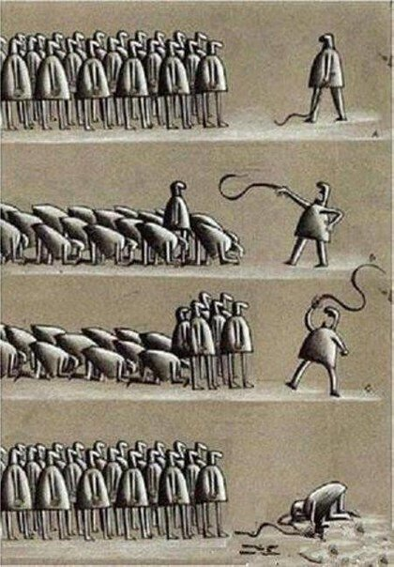
…победить тех, кому не выгодно, чтобы мы прозрели и перестали быть рабами!

